Nyelvtudással a nagyvilágban – kampány a nyelvtudás népszerűsítéséért
A Soproni Egyetem Idegennyelvi Központja (INYK) a Külügyi Csoport együttműködésével kampányt indított a nyelvtudás és a Pannónia Ösztöndíj program népszerűsítésére. A kezdeményezés célja, hogy személyes történeteken keresztül mutassa meg, milyen lehetőségeket nyit meg a nyelvismeret és a külföldi tapasztalatszerzés az egyetemi oktatók és hallgatók számára egyaránt.
Elsőként Kissné Dr. Zsámboki Réka, a Soproni Egyetem Benedek Elek Pedagógiai Karának tudományos és külügyi dékánhelyettese osztja meg gondolatait arról, miért érdemes idegen nyelvet tanulni, és milyen élményeket, előnyöket tartogat egy külföldi ösztöndíjban való részvétel.
A beszélgetés az alábbi linken olvasható: https://inyk.uni-sopron.hu/nyelvtudassal-a-nagyvilagban-kissne-dr-zsamboki-reka
Sajtókapcsolat:
- Gál Ildikó
- Soproni Egyetem
- gal.ildiko@uni-sopron.hu
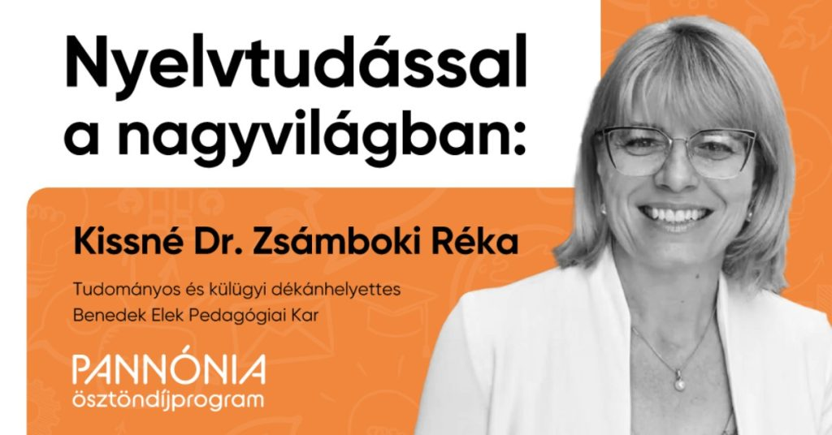 | © Soproni Egyetem
Eredeti tartalom: Soproni Egyetem
Továbbította: Helló Sajtó! Üzleti Sajtószolgálat
Ez a sajtóközlemény a következő linken érhető el:

